Обновление

ПК «Смета-СМАРТ»

В ПК Смета-Смарт обновления происходят в автоматическом режиме. Пользователь с правами СисАдмин (логин включен в серверную роль sysadmin) скачивает доступные обновления с нашего ftp – сервера и устанавливает их на базу данных. Для этого у пользователя в настройках обновления должен быть указан сервер обновлений http://update.keysystems.ru/updateservice .

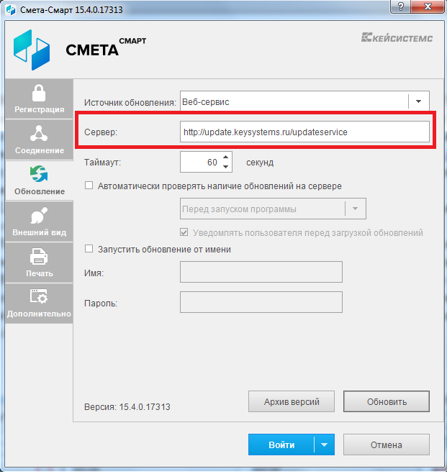

Вместе с обновлением серверной части в базу загружаются файлы обновление клиента. Дополнительно выполняется обновление клиента у данного пользователя.
Сисадмин может скачивать и устанавливать обновление на базу данных только при прямом подключении к базе, т.е. не используя сервер приложений.
Пользователи, не обладающие правами СисАдмин, обновляют своего клиента автоматически из базы данных, если при входе в программу обнаружено новое обновление.
Любой пользователь может обновить своего клиента с нашего ftp. Для этого открыть окно входа в программу, нажать кнопку «Параметры», перейти на вкладку «Обновления» и нажать кнопку «Обновить». Затем в левом нижнем углу открывшегося окна нажать кнопку «Обновить с сервера Кейсистемс».

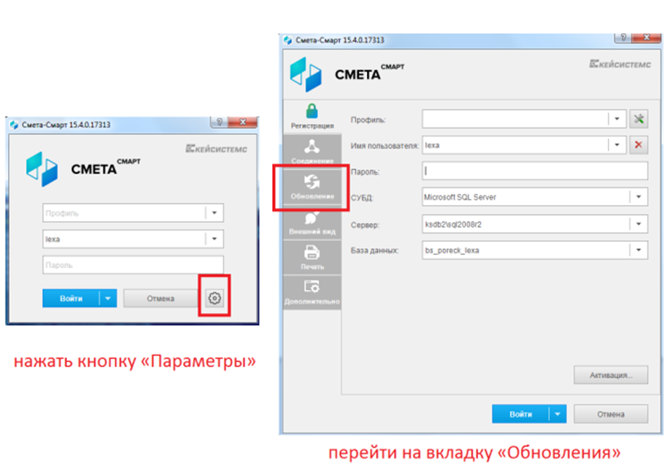

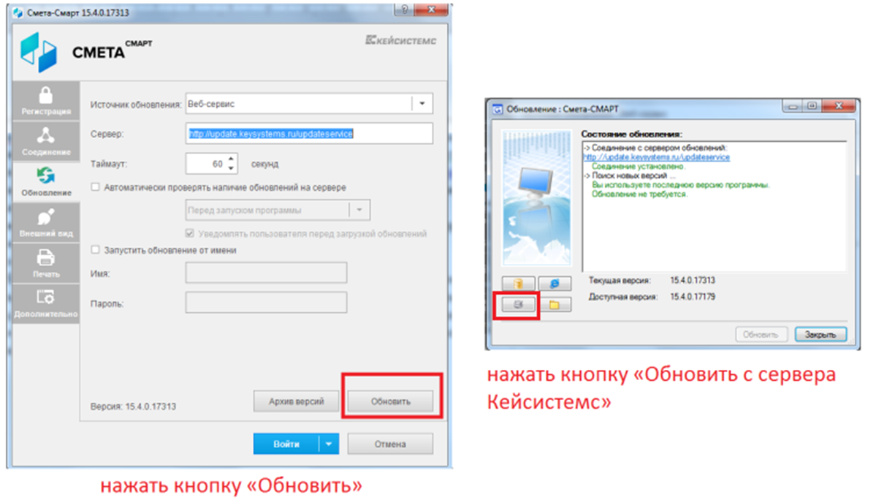

Обновление скачивается с сервиса обновлений «Кейсистемс». Для скачивания обновлений необходимо иметь подключение к сети «Интернет». Если у вас используется «прокси»-сервер, то его необходимо указать на вкладке «Соединение». Необходимо включить флажок «Прокси-сервер». Если включить флажок «Использовать системные настройки прокси», то настройки подключения будут браться из настроек подключения, указанных в программе Internet Explore. При необходимости можно снять этот флажок и установить иные настройки подключения.

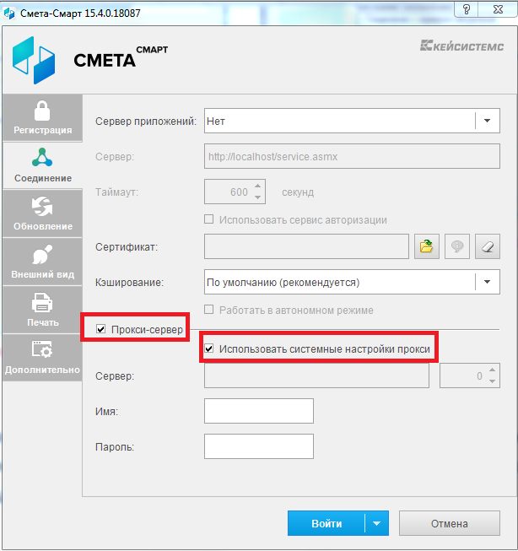

Обновления сервиса приложений для ПК Смета-Смарт.

Обновление для сервиса приложений Смета-Смарт можно скачать с нашего сайта http://keysystems.ru/files/smeta/install/smeta-smart/INSTALL/UPDATES/

файл bin_xx.x.x.xxxxx.7z

1. Распакуйте архив bin_xx.x.x.xxxxx.7z.

2. Содержимое архива скопируйте в каталог сервиса ПК (C:\Inetpub\wwwroot\smeta\), поверх файлов.
Перед обновлением сервиса удалите все файлы из папки bin (C:\Inetpub\wwwroot\smeta\bin\*.*).

